Определяют пять категорий детей с нарушениями зрения, (Постановление Министерства образования Республики Беларусь № 33 от 07.04.2006 года), при которых требуется организация специального образования (острота зрения (VIS) учитывается с очковой коррекцией на лучше видящем глазу):
- Тотально слепые (VIS 0 – светоощущение; сужение поля зрения до 5-10^{о});
- Частично зрячие (VIS 0,005 – 0,04);
- Глубокое слабовидение (VIS 0,05 – 0,08; сужение поля зрения до 30^{о});
- Слабовидящие (VIS 0,09 – 0,2);
- Функциональные нарушения зрения (амблиопия, косоглазие).
Особое внимание следует обратить на нарушение поля зрения (у детей с сужением поля зрения VIS может быть 1,0).

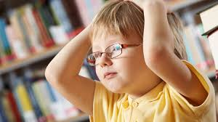

В специальной группе для детей с нарушениями зрения в государственном учреждении образования «Детский сад №236 г. Минска» можно получить коррекционно-педагогическую помощь детям с нарушениями зрения.
В государственном учреждении образования "Детский сад № 236 г. Минска" с 2011 года функционирует специальная группа для детей с нарушением зрения.
Направление деятельности
1. Обучение и воспитание детей дошкольного возраста (от 3 до 6 лет) с нарушениями зрения.
2. Обучение и воспитание детей-инвалидов (от 3 до 8 лет) с нарушениями зрения.
Организуется работа с детьми всех перечисленных выше категорий детей, а также с детьми с комбинированными (сочетанными) нарушениями при наличии заключения ВКК о возможности посещения ребенком дошкольного учреждения
- мобилизация усилий педагогических работников и родителей на сохранение и восстановление зрения, развитие зрительного восприятия, компенсаторных возможностей у детей с ОПФР через разные виды детский деятельности.
Организация работы:
- индивидуальные занятия(коррекционные);
- подгрупповые занятия (образовательные области);
- консультационная помощь.
В данной группе нашего учреждения работают 3 педагога:
учитель-дефектолог – высшее образование, высшая квалификационная категория;
2 воспитателя дошкольного образования - высшее образование, высшая квалификационная категория.
Так же (при необходимости) с детьми работает педагог-психолог.
Списочный состав группы - 10 человек.

90 % информации об окружающем мире человек получает при помощи зрения. Поэтому огромное значение имеет
профилактика зрительных заболеваний
1.Зрительный режим - чередование зрительной нагрузки и отдыха.
2. Свежий воздух.
3. Умеренная физическая нагрузка - физкультура.
4. Правильно организованное рабочее место ребенка — в первую очередь, освещение на рабочем месте в зависимости от ведущей руки. Если ребенок правша то освещение должно быть слева, если левша - справа.
Всё это мы соблюдаем в нашем учреждении образования.

Если у ваших детей дошкольного возраста есть нарушения зрения, приводите их в специальную группу нашего дошкольного учреждения. При возникновении каких-либо вопросов вы всегда можете проконсультироваться с офтальмологом своей поликлиники, руководителем учреждения образования или учителем-дефектологом (тифлопедагогом) ГУО «Детский сад №236 г. Минска» по телефонам 8 (017) 271-11-75 (вахта)
8 (017) 373-26-61 (заведующий)

Следует помнить:
- Чем раньше начать работу с ребенком, имеющим нарушения зрения, тем более высоких результатов можно достичь.
- То, чему зрячий может научиться самостоятельно, незрячего необходимо учить.

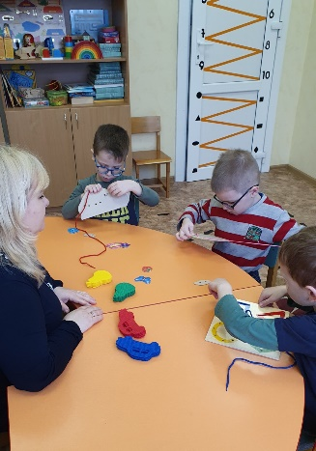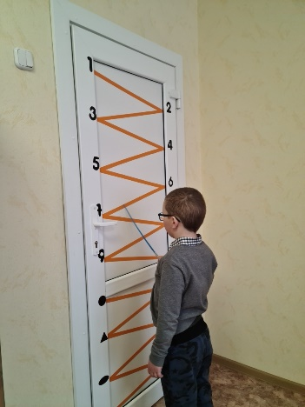

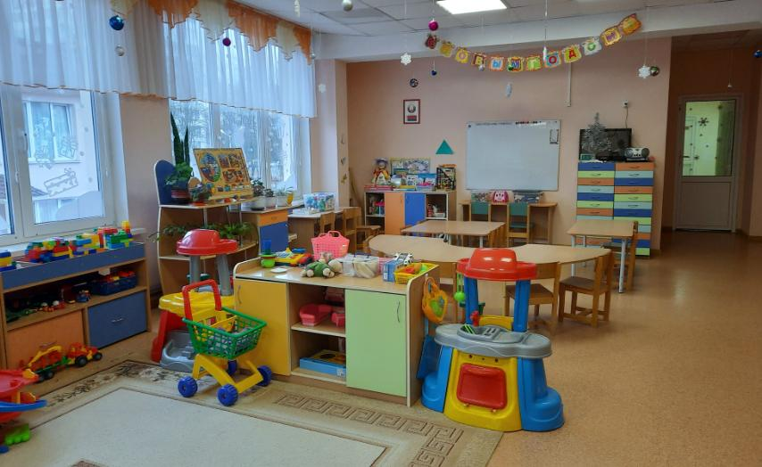

Режим работы
учреждения образования -
12 часов: с 7.00 до 19.00

Адрес: 220073 г. Минск, ул. Притыцкого, д. 14
Контактные телефоны:
8 (017) 271-11-75 (вахта)
8 (017) 373-26-61 (заведующий)
Адрес электронной почты: ddu236@minskedu.gov.by
Как к нам добраться:
станция метро «Пушкинская»
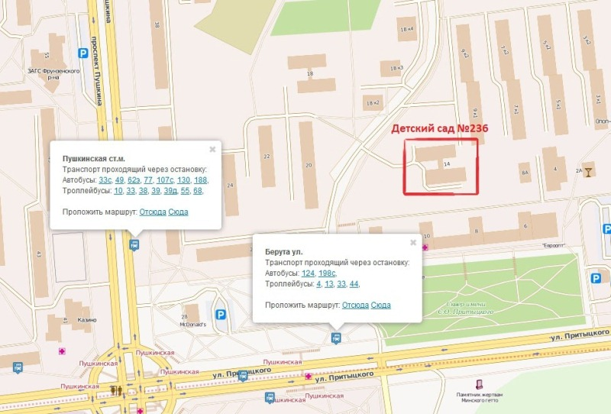

Государственное учреждение образования
«Детский сад № 236 г. Минска»

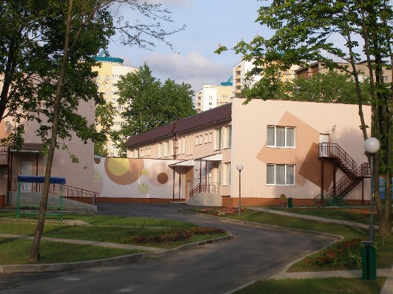

Если у вашего ребенка нарушено зрение

